参考：<http://www.infoq.com/cn/articles/weibo-platform-archieture/>

亿级用户下的新浪微博平台架构

[**喜欢**](javascript:void(0);) | 作者 [**卫向军**](http://www.infoq.com/cn/profile/%E5%8D%AB%E5%90%91%E5%86%9B) 发布于 2015年1月19日. 估计阅读时间: 12 分钟 | [**ArchSummit社交架构图谱**](http://bj2017.archsummit.com/track?utm_source=infoq&utm_medium=notice&utm_term=1017)：Facebook、Snapchat、Tumblr等背后的核心技术[讨论](http://www.infoq.com/cn/articles/weibo-platform-archieture/#theCommentsSection)

* [分享到：微博微信FacebookTwitter有道云笔记邮件分享](http://www.infoq.com/cn/articles/weibo-platform-archieture/)
* [**稍后阅读**](http://www.infoq.com/cn/articles/weibo-platform-archieture/)
* [**我的阅读清单**](http://www.infoq.com/cn/showbookmarks.action)

【编者按】《博文共赏》是InfoQ中文站新推出的一个专栏，精选来自国内外技术社区和个人博客上的技术文章，让更多的读者朋友受益，本栏目转载的内容都经过原作者授权。文章推荐可以发送邮件到[editors@cn.infoq.com](mailto:editors@cn.infoq.com)。

序言

新浪微博在2014年3月公布的月活跃用户（MAU）已经达到1.43亿，2014年新年第一分钟发送的微博达808298条，如此巨大的用户规模和业务量，需要高可用（HA）、高并发访问、低延时的强大后台系统支撑。

微博平台第一代架构为LAMP架构，数据库使用的是MyIsam，后台用的是php，缓存为Memcache。

**相关厂商内容**

[**解读百度PB级数据仓库Palo开源架构**](http://www.infoq.com/infoq/url.action?i=16850&t=f)

[**Snapchat大规模个性化推荐引擎解密**](http://www.infoq.com/infoq/url.action?i=16872&t=f)

[**微信社交广告核心架构与图计算存储**](http://www.infoq.com/infoq/url.action?i=16873&t=f)

[**摩拜单车：如何通过机器学习等技术提高单车运营效率**](http://www.infoq.com/infoq/url.action?i=16854&t=f)

[**获取面向人工智能、机器学习和深度学习的最新工具、框架**](http://www.infoq.com/infoq/url.action?i=16855&t=f)

**相关赞助商**

随着应用规模的增长，衍生出的第二代架构对业务功能进行了模块化、服务化和组件化，后台系统从php替换为Java，逐渐形成SOA架构，在很长一段时间支撑了微博平台的业务发展。

在此基础上又经过长时间的重构、线上运行、思索与沉淀，平台形成了第三代架构体系。

我们先看一张微博的核心业务图（如下），是不是非常复杂？但这已经是一个简化的不能再简化的业务图了，第三代技术体系就是为了保障在微博核心业务上快速、高效、可靠地发布新产品新功能。

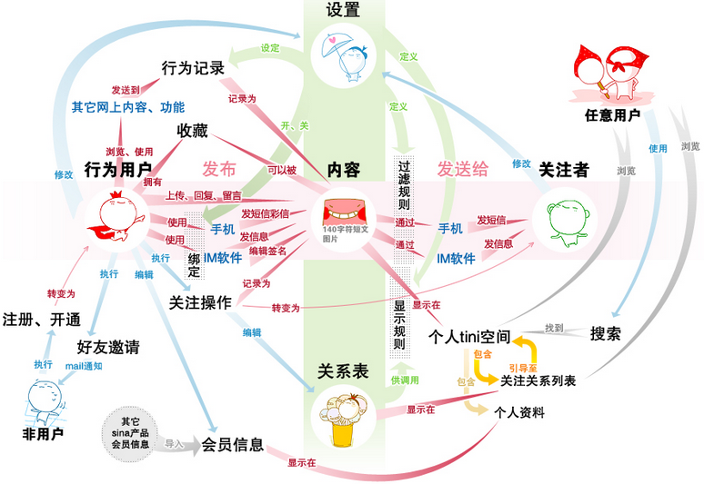

第三代技术体系

微博平台的第三代技术体系，使用正交分解法建立模型：在垂直方向，采用典型的三级分层模型，即接口层、服务层与资源层；在水平方向，进一步细分为业务架构、技术架构、监控平台与服务治理平台。下面是平台的整体架构图：

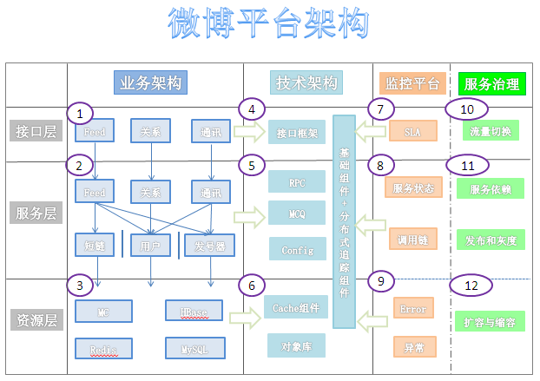

如上图所示，正交分解法将整个图分解为3*4=12个区域，每个区域代表一个水平维度与一个垂直维度的交点，相应的定义这个区域的核心功能点，比如区域5主要完成服务层的技术架构。

下面详细介绍水平方向与垂直方向的设计原则，尤其会重点介绍4、5、6中的技术组件及其在整个架构体系中的作用。

水平分层

水平维度的划分，在大中型互联网后台业务系统的设计中非常基础，在平台的每一代技术体系中都有体现。这里还是简单介绍一下，为后续垂直维度的延伸讲解做铺垫：

1. 接口层主要实现与Web页面、移动客户端的接口交互，定义统一的接口规范，平台最核心的三个接口服务分别是内容（Feed）服务、用户关系服务及通讯服务（单发私信、群发、群聊）。
2. 服务层主要把核心业务模块化、服务化，这里又分为两类服务，一类为原子服务，其定义是不依赖任何其他服务的服务模块，比如常用的短链服务、发号器服务都属于这一类。图中使用泳道隔离，表示它们的独立性。另外一类为组合服务，通过各种原子服务和业务逻辑的组合来完成服务，比如Feed服务、通讯服务，它们除了本身的业务逻辑，还依赖短链、用户及发号器服务。
3. 资源层主要是数据模型的存储，包含通用的缓存资源Redis和Memcached，以及持久化数据库存储MySQL、HBase，或者分布式文件系统TFS以及Sina S3服务。

水平分层有一个特点，依赖关系都是从上往下，上层的服务依赖下层，下层的服务不会依赖上层，构建了一种简单直接的依赖关系。

与分层模型相对应，微博系统中的服务器主要包括三种类型：前端机（提供 API 接口服务）、队列机（处理上行业务逻辑，主要是数据写入）和存储（mc、mysql、mcq、redis 、HBase等）。

垂直延伸技术架构

随着业务架构的发展和优化，平台研发实现了许多卓越的中间件产品，用来支撑核心业务，这些中间件由业务驱动产生，随着技术组件越来越丰富，形成完备的平台技术框架，大大提升了平台的产品研发效率和业务运行稳定性。

区别于水平方向上层依赖下层的关系，垂直方向以技术框架为地基支撑点，向两侧驱动影响业务架构、监控平台、服务治理平台，下面介绍一下其中的核心组件。

接口层Web V4框架

接口框架简化和规范了业务接口开发工作，将通用的接口层功能打包到框架中，采用了Spring的面向切面（AOP）设计理念。接口框架基于Jersey 进行二次开发，基于annotation定义接口(url, 参数)，内置Auth、频次控制、访问日志、降级功能，支撑接口层监控平台与服务治理，同时还有自动化的Bean-json/xml序列化。

服务层框架

服务层主要涉及RPC远程调用框架以及消息队列框架，这是微博平台在服务层使用最为广泛的两个框架。

MCQ消息队列

消息队列提供一种先入先出的通讯机制，在平台内部，最常见的场景是将数据的落地操作异步写入队列，队列处理程序批量读取并写入DB，消息队列提供的异步机制加快了前端机的响应时间，其次，批量的DB操作也间接提高了DB操作性能，另外一个应用场景，平台通过消息队列，向搜索、大数据、商业运营部门提供实时数据。

微博平台内部大量使用的MCQ(SimpleQueue Service Over Memcache)消息队列服务，基于MemCache协议，消息数据持久化写入BerkeleyDB，只有get/set两个命令，同时也非常容易做监控（stats queue），有丰富的client library，线上运行多年，性能比通用的MQ高很多倍。

Motan RPC框架

微博的Motan RPC服务，底层通讯引擎采用了Netty网络框架，序列化协议支持Hessian和Java序列化，通讯协议支持Motan、http、tcp、mc等，Motan框架在内部大量使用，在系统的健壮性和服务治理方面，有较为成熟的技术解决方案，健壮性上，基于Config配置管理服务实现了High Availability与Load Balance策略（支持灵活的FailOver和FailFast HA策略，以及Round Robin、LRU、Consistent Hash等Load Balance策略），服务治理方面，生成完整的服务调用链数据，服务请求性能数据，响应时间（Response Time）、QPS以及标准化Error、Exception日志信息。

资源层框架

资源层的框架非常多，有封装MySQL与HBase的Key-List DAL中间件、有定制化的计数组件，有支持分布式MC与Redis的Proxy，在这些方面业界有较多的经验分享，我在这里分享一下平台架构的对象库与SSD Cache组件。

对象库

对象库支持便捷的序列化与反序列化微博中的对象数据：序列化时，将JVM内存中的对象序列化写入在HBase中并生成唯一的ObjectID，当需要访问该对象时，通过ObjectID读取，对象库支持任意类型的对象，支持PB、JSON、二进制序列化协议，微博中最大的应用场景将微博中引用的视频、图片、文章统一定义为对象，一共定义了几十种对象类型，并抽象出标准的对象元数据Schema，对象的内容上传到对象存储系统（Sina S3）中，对象元数据中保存Sina S3的下载地址。

SSDCache

随着SSD硬盘的普及，优越的IO性能使其被越来越多地用于替换传统的SATA和SAS磁盘，常见的应用场景有三种：1）替换MySQL数据库的硬盘，目前社区还没有针对SSD优化的MySQL版本，即使这样，直接升级SSD硬盘也能带来8倍左右的IOPS提升；2）替换Redis的硬盘，提升其性能；3）用在CDN中，加快静态资源加载速度。

微博平台将SSD应用在分布式缓存场景中，将传统的Redis/MC + Mysql方式，扩展为 Redis/MC + SSD Cache + Mysql方式，SSD Cache作为L2缓存使用，第一降低了MC/Redis成本过高，容量小的问题，也解决了穿透DB带来的数据库访问压力。

垂直的监控与服务治理

随着服务规模和业务变得越来越复杂，即使业务架构师也很难准确地描述服务之间的依赖关系，服务的管理运维变得越来难，在这个背景下，参考google的dapper和twitter的zipkin，平台实现了自己的大型分布式追踪系统WatchMan。

WatchMan大型分布式追踪系统

如其他大中型互联网应用一样，微博平台由众多的分布式组件构成，用户通过浏览器或移动客户端的每一个HTTP请求到达应用服务器后，会经过很多个业务系统或系统组件，并留下足迹（footprint）。但是这些分散的数据对于问题排查，或是流程优化都帮助有限。对于这样一种典型的跨进程/跨线程的场景，汇总收集并分析这类日志就显得尤为重要。另一方面，收集每一处足迹的性能数据，并根据策略对各子系统做流控或降级，也是确保微博平台高可用的重要因素。要能做到追踪每个请求的完整调用链路；收集调用链路上每个服务的性能数据；能追踪系统中所有的Error和Exception；通过计算性能数据和比对性能指标（SLA）再回馈到控制流程（control flow）中，基于这些目标就诞生了微博的Watchman系统。

该系统设计的一个核心原则就是低侵入性（non-invasivenss）：作为非业务组件，应当尽可能少侵入或者不侵入其他业务系统，保持对使用方的透明性，可以大大减少开发人员的负担和接入门槛。基于此考虑，所有的日志采集点都分布在技术框架中间件中，包括接口框架、RPC框架以及其他资源中间件。

WatchMan由技术团队搭建框架，应用在所有业务场景中，运维基于此系统完善监控平台，业务和运维共同使用此系统，完成分布式服务治理，包括服务扩容与缩容、服务降级、流量切换、服务发布与灰度。

结尾

现在，技术框架在平台发挥着越来越重要的作用，驱动着平台的技术升级、业务开发、系统运维服务，本文限于篇幅限制，没有展开介绍，后续会不断地介绍核心中间件的设计原则和系统架构。

本文[首发](http://mp.weixin.qq.com/s?__biz=MzA4ODAyOTI4Ng==&mid=201317014&idx=1&sn=51d985f13d2d22f7c49654ef7cda0167#rd)于“微博平台架构”微信公众号，发布时有少量的文字润色和调整。

关于作者

卫向军（[@卫向军_微博](http://weibo.com/xiangjunwei)），毕业于北京邮电大学，现任微博平台架构师，先后在微软、金山云、新浪微博从事技术研发工作，专注于系统架构设计、音视频通讯系统、分布式文件系统和数据挖掘等领域。

感谢[臧秀涛](http://www.infoq.com/cn/author/%E8%87%A7%E7%A7%80%E6%B6%9B)对本文的审校。

给InfoQ中文站投稿或者参与内容翻译工作，请邮件至[editors@cn.infoq.com](mailto:editors@cn.infoq.com)。也欢迎大家通过新浪微博（[@InfoQ](http://www.weibo.com/infoqchina)）或者腾讯微博（[@InfoQ](http://t.qq.com/infoqchina)）关注我们，并与我们的编辑和其他读者朋友交流。